ACO ShowerDrain Public X Rost

ACO Haustechnik

Eigenschaften

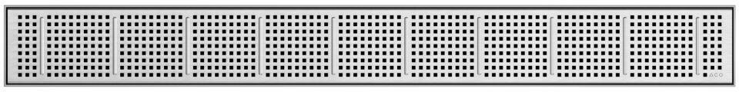

GTIN:

4002626946171

HAN:

9011.13.30